Betriebsanweisung
Nummer:
Stand:
nach § 14 GefStoffV
Betrieb:
Bereich:
Arbeitsplatz:
MEIKO ACTIVE FR 81
•
•
•
•
Wasch- und Reinigungsmittel
Aggregatzustand: Flüssig
Farbe: hellbraun
Geruch: geruchlos
Gefahren für Mensch und Umwelt
•
•
•
Kann gegenüber Metallen korrosiv sein.
Reaktivität: Kann gegenüber Metallen korrosiv sein. Das Produkt selbst brennt nicht.
Chemische Stabilität: Das Gemisch ist unter den empfohlenen Lagerungs-, Verwendungs-
und Temperaturbedingungen chemisch stabil.
•
•
Möglichkeit gefährlicher Reaktionen: Bei bestimmungsgemäßer Handhabung und
Lagerung treten keine gefährlichen Reaktionen auf.
Zu vermeidende Bedingungen: Löst Aluminium und Zink langsam unter
Wasserstoffentwicklung auf.
Gefahr
•
•
Unverträgliche Materialien: Exotherme Reaktion mit: Säure
Gefährliche Zersetzungsprodukte: Thermische Zersetzung kann zur Freisetzung von
reizenden Gasen und Dämpfen führen.
•
•
Verursacht schwere Verätzungen der Haut und schwere Augenschäden.
schwach wassergefährdend
Schutzmaßnahmen und Verhaltensregeln
•
•
•
•
Hinweise zum sicheren Umgang: Persönliche Schutzausrüstung tragen (siehe Abschnitt 8).
Brandschutzmaßnahmen: Es sind keine besonderen Maßnahmen erforderlich.
Technische Maßnahmen und Lagerbedingungen: Behälter dicht geschlossen halten.
Lagerklasse: 8B – Nicht brennbare ätzende Gefahrstoffe
•
Hinweise zur allgemeinen Industriehygiene: Bei der Arbeit nicht essen, trinken, rauchen. Kontakt
mit Augen und Haut ist zu vermeiden.
Augen-/
• Gestellbrille mit Seitenschutz DIN EN 166
Gesichtsschutz:
Hautschutz:
• Geprüfte Schutzhandschuhe sind zu tragen EN ISO 374 Geeignetes Material:
NBR (Nitrilkautschuk) >0,2mm Durchbruchszeit: 480min Bei beabsichtigter
Wiederverwendung Handschuhe vor dem Ausziehen reinigen und gut durchlüftet
aufbewahren. Durchbruchszeiten und Quelleigenschaften des Materials sind zu
berücksichtigen.
•
Schutzhandschuhe/Schutzkleidung und Augenschutz/Gesichtsschutz tragen.
Verhalten im Gefahrfall
•
•
Für Reinigung: Wasser
Für Rückhaltung: Mit flüssigkeitsbindendem Material (Sand, Kieselgur, Säurebinder, Universalbinder)
aufnehmen.
Geeignete
Löschmittel:
• Löschmaßnahmen auf die Umgebung abstimmen.
• Wasser
•
•
Löschpulver
Kohlendioxid (CO2)
Ungeeignete
Löschmittel:
• Scharfer Wasserstrahl
GeSi.de
MEIKO ACTIVE FR 81, de, Seite 1 / 2
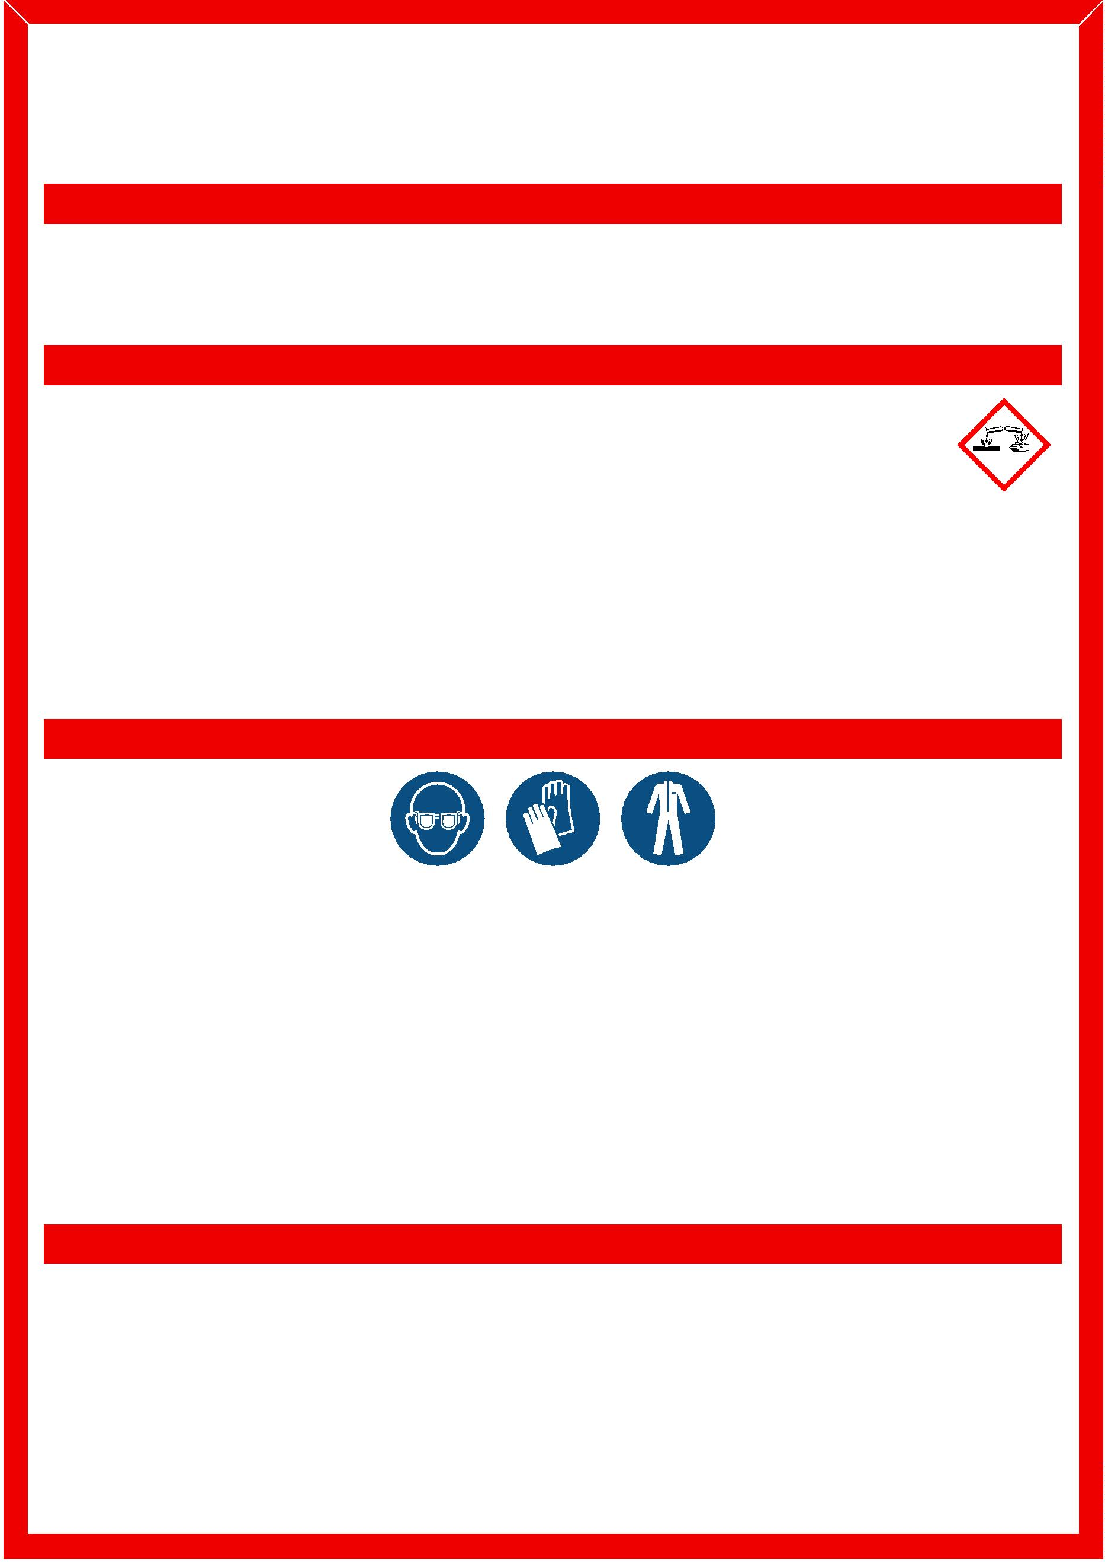

Verhalten im Gefahrfall
Zusätzliche
Schutzmaßnahmen:
• Personenbezogene Vorsichtsmaßnahmen: Personen in Sicherheit bringen.
• Schutzausrüstung: Schutzhandschuhe/Schutzkleidung/Augenschutz/
Gesichtsschutz tragen.
•
Einsatzkräfte: Persönliche Schutzausrüstung: siehe Abschnitt 8
Maßnahmen gegen
• Nicht in die Kanalisation oder Gewässer gelangen lassen.
Umweltgefährdungen:
Erste Hilfe
Nach Hautkontakt:
Nach Augenkontakt:
• Bei Berührung mit der Haut sofort abwaschen mit viel Wasser und
Seife. Alle kontaminierten Kleidungsstücke sofort ausziehen. Sofort
ärztlichen Rat einholen/ärztliche Hilfe hinzuziehen. Bei Hautreizung
oder -ausschlag: Ärztlichen Rat einholen/ärztliche Hilfe hinzuziehen.
• Bei Berührung mit den Augen sofort bei geöffnetem Lidspalt 10 bis 15
Minuten mit fließendem Wasser spülen und Augenarzt aufsuchen.
•
BEI KONTAKT MIT DEN AUGEN: Einige Minuten lang behutsam
mit Wasser ausspülen. Eventuell vorhandene Kontaktlinsen nach
Möglichkeit entfernen. Weiter spülen.
Nach Verschlucken:
• Mund ausspülen. Reichlich Wasser in kleinen Schlucken trinken
lassen (Verdünnungseffekt). Bei Unwohlsein ärztlichen Rat einholen/
ärztliche Hilfe hinzuziehen. Sofort Mund ausspülen und reichlich
Wasser nachtrinken. KEIN Erbrechen herbeiführen. Sofort ärztlichen
Rat einholen/ärztliche Hilfe hinzuziehen.
Nach Einatmen:
• Für Frischluft sorgen. Bei Reizung der Atemwege Arzt aufsuchen.
Weitere Hinweise:
• Bei Unfall oder Unwohlsein sofort Arzt hinzuziehen (wenn möglich,
Betriebsanweisung oder Sicherheitsdatenblatt vorzeigen).
Verunglückten aus der Gefahrenzone entfernen. Beschmutzte,
getränkte Kleidung ausziehen. Bei Bewusstlosigkeit und vorhandener
Atmung in stabile Seitenlage bringen und ärztlichen Rat einholen.
Betroffenen nicht unbeaufsichtigt lassen. Achtung Ersthelfer: Auf
Selbstschutz achten!
•
Selbstschutz des Ersthelfers: Persönliche Schutzausrüstung
verwenden.
•
Sofort GIFTINFORMATIONSZENTRUM/Arzt anrufen.
Weitere Hinweise für
den Arzt:
• Symptomatische Behandlung.
Sachgerechte Entsorgung
•
•
Abfallschlüssel Produkt: 20 01 29 *
Entsorgung gemäß den behördlichen Vorschriften. Wegen einer Abfallentsorgung den zuständigen
zugelassenen Entsorger ansprechen.
•
•
•
•
Abfallschlüssel Verpackung: 15 01 10 *
Vollständig entleerte Verpackungen können einer Verwertung zugeführt werden.
UN-Nummer: 1814
Transportgefahrenklassen: 8
GeSi.de
MEIKO ACTIVE FR 81, de, Seite 2 / 2
